В Дубае начала свою работу международная выставка по безопасности и противопожарной защите «Intersec-2022»
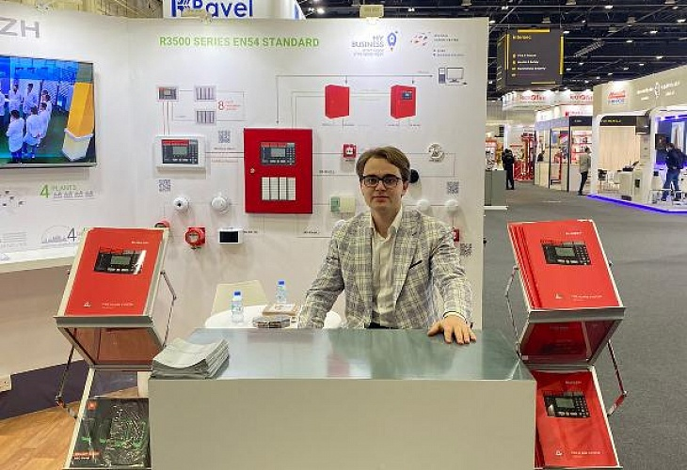
В выставке принимает участие региональная компания ООО «Рубеж» при содействии Центра поддержки экспорта Саратовской области.
23-я выставка Intersec-2022 проходит под девизом «Объединение ведущих мировых специалистов отрасли для обеспечения безопасности будущих поколений». Выставка собрала во Всемирном торговом центре Дубая сотни экспонентов из 120 стран, которые готовы представить новые продукты и решения для пожарной охраны, безопасности, кибербезопасности, охраны и экстренных служб.
Выставка Intersec-2022 предусматривает насыщенную программу. С 16 по 18 января на площадке Intersec-2022 более 500 спикеров, среди которых ключевые докладчики из ОАЭ и мировые эксперты в области безопасности, смогут обсудить актуальные темы, важнейшей из которой является Саммит лидеров глобальной безопасности, в который входят лидеры безопасности мирового уровня и который представляет собой идеальную арену для обсуждения, дебатов и обмена мнениями по глобальным вызовам безопасности, стратегическим инициативам в сфере повышения безопасности и охраны.
Саратовская компания ООО «Рубеж» представляет на выставке ряд своих продуктов, в том числе обновленную адресную систему безопасности серии R3500, систему ситуационного управления R-PLATFORMA, инновационную систему контроля и управления доступом STRAZH RUBEZH, профессиональное ПО для видеомониторинга RUBEZH VIDEO OPERATOR.

